Права детей на особую защиту:

· от любого вида опасности или насилия
(ст.34, 37) от похищения и торговли людьми (ст.35)
· от эксплуатации детского труда (ст.32)
· от злоупотребления наркотиками (ст. 33)
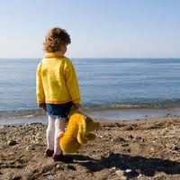
На голубой планете,
На голубой планете,
На планете Земля
У каждого ребёнка
Есть свои права.
На голубой планете,
На планете Земля
У каждого ребёнка
Есть свои права.
На планете Земля
У каждого ребёнка
Есть свои права.

Я – ребенок, я – человек,
Я должен иметь права.
На то, чтобы жить в свободной стране,
А не там, где идет война.
Я имею права, на то, чтоб любить
И на то, чтобы быть любимым,
Я имею права, на то, чтобы жить
И на свете быть самым счастливым.
Я имею права, чтобы мир на Земле
Царил всегда и везде.
Я имею права, чтобы в небе большом
Всегда была тишина.
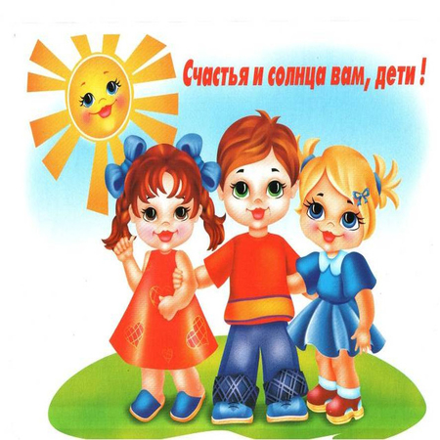

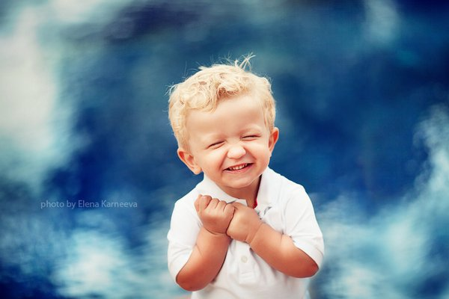
ГБУСО «Кабанский центр социальной помощи семье и детям»
Служба сопровождения замещающих семей

Давайте вспомним историю, как раньше обстояли дела с правами ребенка?
В древней Спарте ребенка,
родившегося слабым, сбрасывали с обрыва.
Во Франции в старину детей, которые были в тягость, родители продавали нищим.
В Санкт-Петербурге в XIX веке появилось много приютов для младенцев, которых бедные родители подбрасывали «добрым людям»…
В 1989 г. Организация ООН приняла очень важный документ «Конвенцию о правах ребенка». Конвенция - Международный юридический документ, признающий все права человека в отношении детей в возрасте от рождения до 18 лет. Государства, подписавшие Конвенцию, приняли на себя правовую ответственность за действия в отношении детей. К Конвенции присоединились 193 государства по всему мир.
С 1990 г. Россия является участницей этой Конвенции. Ежегодно, начиная с 1990 г. правительство РФ направляет в ООН доклад «О положении детей в России». В 1993 г. принята и действует федеральная программа «Дети России».

Гражданские права и свободы детей:
· право на имя и гражданство (ст.7)
· право на защиту жизни, чести, достоинства (ст.16)
· право на свободу мысли, совести и религии (ст. 14)
· право на свободу выражения мнения (ст. 13).
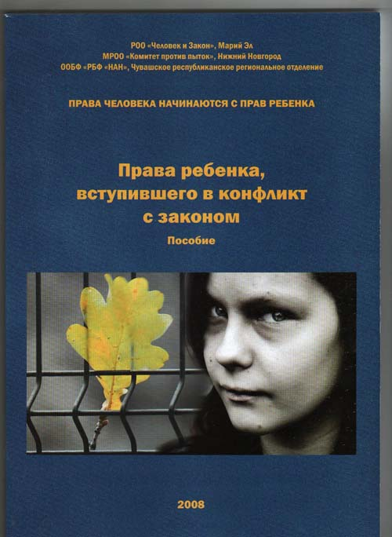
Права детей в семье:
· право жить в семье (родители обязаны обеспечить достойное
воспитание ребенка, образование и содержание) (ст.5, 9, 10,18)
· право на защиту от жестокого обращения, отрицательного
влияния или отсутствия заботы со стороны родителей (ст. 19, 20)

Права детей на выживание и развитие:
· право на жизнь (ст. 6)
· право на достойный уровень жизни (ст. 27)
· право на охрану здоровья (ст. 24)
· право на получение медицинской помощи (ст. 25)

Права детей на учебу и отдых:
· право на образование (ст. 28)
· право на получение информации, способствующей всестороннему развитию (ст. 17)
Право на отдых, игры и возможности участвовать в культурной и творческой жизни общества


